Technická specifikace
pro zadání stavebních prací

Název akce: III/10163 Nehvizdy-Horoušany II

Místo realizace: silnice č. III/10163 mezi obcemi Nehvizdy-Horoušany

Staničení: km 0,000 do 2,900 (CleveRA verze sítě 2107)
(mezi uzlovými body 1313A027 a 1313A127)
délka úseku: 2,900 km , plocha 16 545 m2

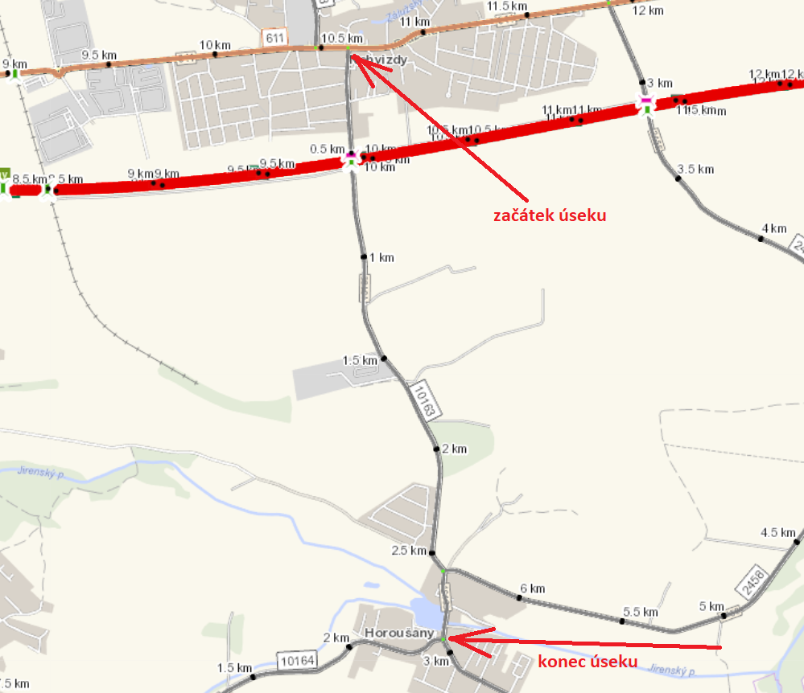

Popis současného stavu:
Jedná se o komunikaci III. třídy, v průjezdním úseku mezi obcemi Nehvizdy-Horoušany a průjezdním úseku obce Horoušany . Komunikace je v nevyhovujícím stavu, přičemž v současné době převádí silnou jak osobní tak autobusovou a převážně těžkou nákladní dopravou k místnímu kamenolomu. Povrch komunikace vykazuje plošné deformace, hloubkové koroze, příčné a podélné trhliny, síťový rozpad, velké množství výtluků, odlámané kraje apod.
Na místě byla již provedena částečná oprava. Tento úsek je tudíž vynechán.

Základní popis akce:
Zadání stavebních prací na opravu povrchu komunikace III/10163.
Rozsah prací je specifikován v položkovém rozpočtu.

Technologie opravy:
Předmětem zakázky je realizace opravy vozovky v částečně původním stavu a částečně po špatně provedené předchozí opravě. Bude provedeno frézování živičných vrstev:
1. - polovina šířky vozovky – km 1,250 – 2,580 mezi obcemi (délka 1330 m, plocha 4655 m2)
2. - plná šíře vozovky – km 0,000 – 1,250 v Nehvizdech ( délka 1250 m, plocha 8750 m2)
3. – plná šíře vozovky - km 2,580 – 2,950 v Horoušanech (délka 370 m, plocha 2590 m2 + 550 m2 autobusová zastávka)
v tl. 100 mm, vyrovnávka asfaltový beton pro ložní vrstvy ACL 16+, 16S tl. a asfaltový beton pro obrusné vrstvy ACO 11+, tl. 50mm, včetně spojovacích postřiků, ošetření spár v místě napojení obrusných vrstev.
Provedení výškové úpravy šachet, vpustí a hrnků. V určených částech komunikace bude provedena sanace vozovky (upřesnění lokalizace na místě při předání staveniště). Dále seřezání krajnic s odvozem a zřízení nových krajnic z R-materiálu, obnova VDZ v provedení barva/plast a osazení nových směrových sloupků.
Na komunikaci se nachází most č. 10163-1, na kterém bude odfrézována pouze obrusná vrstva 40mm v délce přemostění 62 m od dilatace k dilataci a položena nově jen obrusná vrstva ACO 11+, 11S, tl. 40mm, dále podél říms a podél mostních závěrů bude provedena trvale pružná zálivka.
Dále čištění příkopů do 0,5m3/m (příkopy budou čištěny v místech určených na stavbě - viz obr. níže tvar příkopu). Část vyčištěných příkopů (cca 250 m) bude sanována zásypem z lomového kamene kvůli zamezení podemílání vodou z ploch přilehlého areálu.
Součástí stavby je návrh, projednání a realizace DIO.
Veškeré provedené práce budou dle platných norem ČSN, TP, odpady budou likvidovány v souladu s platnou legislativou.
Veškerá stavební dokumentace bude předána v papírové i digitální podobě (USB flash disk).

Termín realizace: 4-5/2025 ihned po ukončení zimní přestávky – předpoklad 6 týdnů

Záruční doba: 36 měsíců

Zdroj financování: Plán investic – kapitola 12
(realizace akce bude provedena za předpokladu přidělení finančních prostředků)

Platební podmínky (fakturace): po dokončení a předání díla
Faktura bude vystavena po kompletním dokončení stavebních prací, po předání řádně vedených dokladů (stavební deník, zkoušky, atesty, apod.) a to v návaznosti na podpis Předávacího protokolu o převzetí díla.

Fotodokumentace:

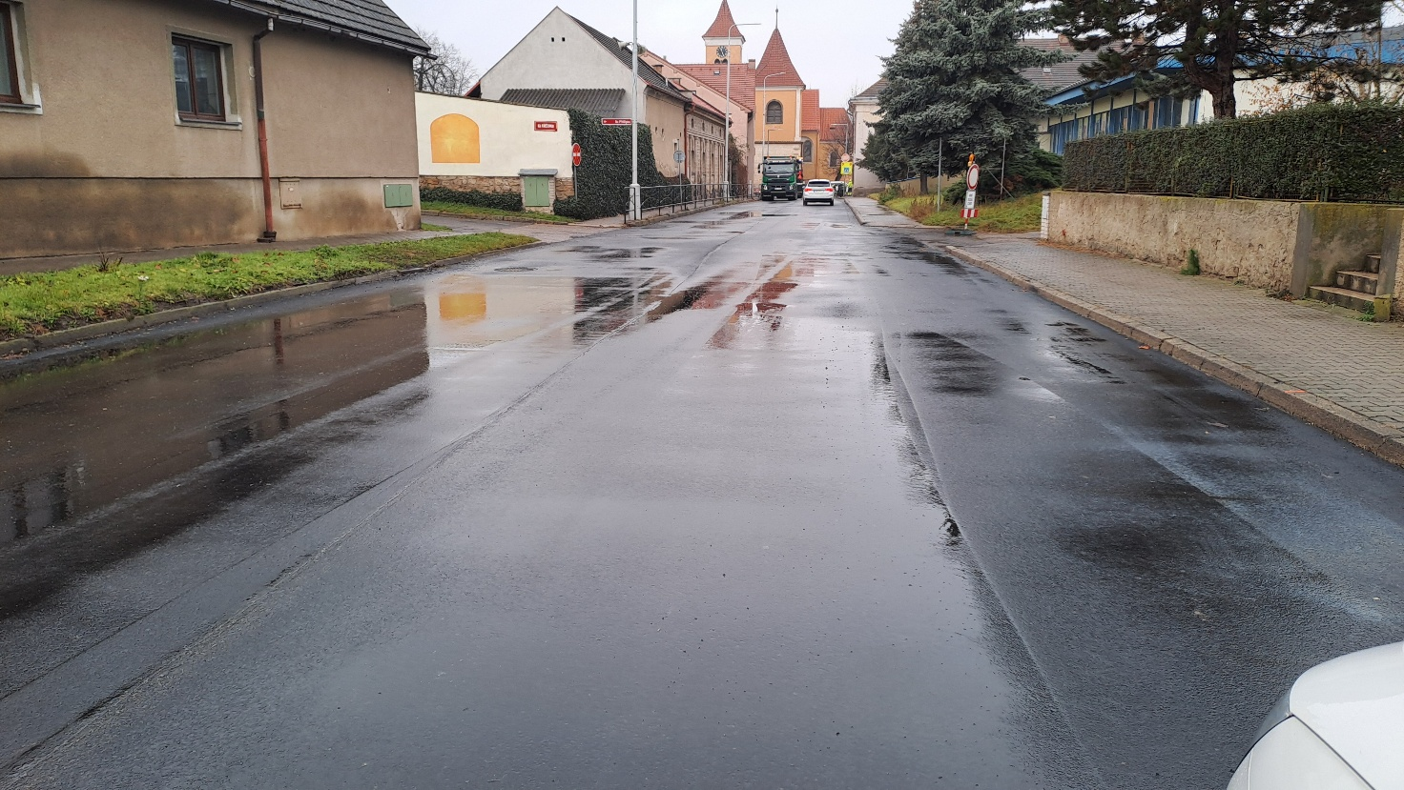

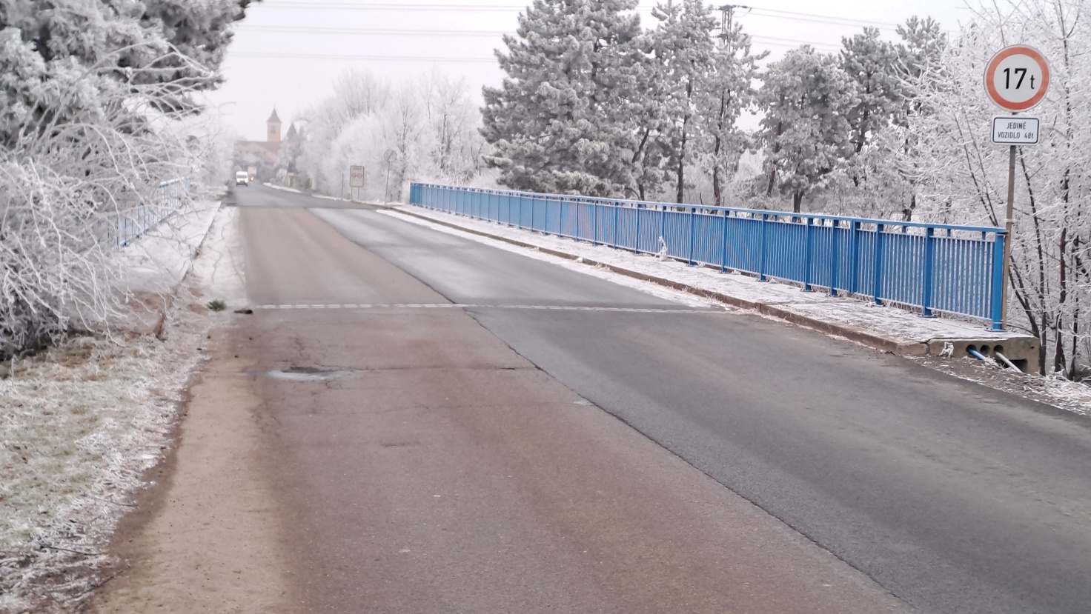
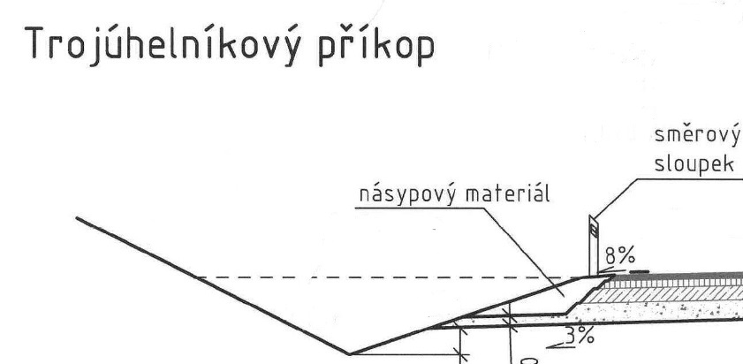

Kontakty:
Bc. Tomáš Karásek, provozní cestmistr, tel: 736 623 707, email: tomas.karasek@ksus.cz
Tomáš Pecka, projektový manažer staveb, tel.: 736 623 713, email: tomas.pecka@ksus.cz
Lenka Chmelová, vedoucí oblasti Mnichovo Hradiště, tel:736 623 720
e-mail: lenka.chmelova@ksus.cz
Ing. Jiří Toman, projektový manažer staveb, tel.: 606 693 006, email: jiri.toman@ksus.cz

Krajská správa a údržba silnic Středočeského kraje, příspěvková organizace, Zborovská 11, 150 21 Praha 5

Zpracoval: Tomáš Pecka

